ADUANAS

Recepción y devolución de garantías en efectivo Art. 13 del Acuerdo de la OMC
Código | INRA-PE.16 | Versión | 1 | F. Vigencia | 07/06/2000 | Depend | INAR

Tipo doc  Elaborado  VB  Versiones Anteriores | Proc. Especifico  Gerente de  Recaudación  Sec. Téc. de  Calidad | N° Resol  Revisado  F.Publicac."El Peruano" | 000035  Int. Nac. Rec.  Aduanera | F.Resol  Aprobado  Lista | 05/06/2000  Int. Nac. Rec.  Aduanera  MAESTRA
I. OBJETIVO
Establecer pautas para la recepción, custodia, devolución y control de garantías en efectivo, constituidas en aplicación del artículo 13 del Acuerdo del Valor de la OMC.
II. ALCANCE
Es de aplicación en las Areas de Importación, Destinos Aduaneros Especiales Recaudación y Contabilidad de las Intendencias de Aduanas de la República, Intendencia Nacional de Recaudación Aduanera, Intendencia Nacional de Técnica Aduanera, Intendencia Nacional de Sistemas, Agencias de Aduanas, Importadores y Bancos Autorizados.
III. RESPONSABILIDAD
La aplicación y cumplimiento de lo establecido en el presente procedimiento es de responsabilidad de los Intendentes de Aduanas de la República, Intendente Nacional de Técnica Aduanera, Intendente Nacional de Recaudación Aduanera, Intendente Nacional de Sistemas y del personal que interviene en el presente procedimiento.
IV. VIGENCIA
A partir del 07/06/2000
V. BASE LEGAL

- Ley Orgánica y Estatuto de Superintendencia Nacional de Aduanas aprobados por Decreto Ley N° 26020 del 28.12.92 y Resolución de Superintendencia de Aduanas N° 1223 del 24.11.1999
- Ley General de Aduanas, Decreto Legislativo N° 809 del 19.04.1996 y su Reglamento, Decreto Supremo N° 121-96-EF del 24.12.1996
- Texto Unico Ordenado del Código Tributario Decreto Supremo Nº 135-99 EF del 19.08.1999.
- Ley General del Sistema Financiero y del Sistema de Seguros y Orgánica de la Superintendencia de Banca y Seguros. Ley N° 26702 del 09.12.1996
- Acuerdo Relativo a la Aplicación del Artículo VII del Acuerdo General sobre Aranceles Aduaneros y Comercio de 1994, aprobado por Resolución Legislativa Nº 26407 del 18.12.1994.
- Reglamento del Acuerdo Relativo a la Aplicación del Artículo VII del GATT de 1994, Decreto Supremo N° 186-99-EF del 29.12.1999
- Disposiciones para determinadas mercancías sujetas al Acuerdo del valor de la OMC, Decreto Supremo N° 187-99-EF del 29.12.1999

VI. NORMAS GENERALES

1. Las Ordenes de Depósito de Garantía y las Ordenes de Devolución de Garantía son generadas en los Módulos de Importación Definitiva, Importación Simplificadas é Importación Courier.

2. La recepción del depósito en garantía se realiza mediante el formato denominado " Orden de Depósito de Garantía" el mismo que puede realizarse en efectivo, cheque de gerencia ó cheque certificado, en dólares americanos. Ver Anexo 1.

3. De realizar el depósito con cheque, debe ser girado a la Orden del Banco donde efectúa el depósito.

4. El usuario o Despachador de Aduana efectúa el depósito en las agencias del Banco autorizado, según la localidad asignada por Aduanas. Ver Anexo 3.

5. La entidad bancaria autorizada, devuelve al Importador la Garantía depositada en dólares americanos, mediante cheque de gerencia (costo de emisión a cargo del usuario); pudiendo entregar mediante abono en cuenta del usuario, si la tiene registrada en la misma entidad bancaria autorizada.

6. La entidad bancaria autorizada custodia el monto recepcionado en garantía, monto que no generará intereses, hasta que Aduanas a través del Sistema autorice al Importador la devolución de su garantía, previa presentación del formato denominado "Orden de Devolución de Garantía". Ver Anexo 2.

7. En caso de pérdida ó destrucción parcial ó total del formato denominado Orden de Devolución de Garantía el Importador presenta expediente, comunicando el hecho al Area de Importaciones o de Destinos Aduaneros Especiales de la Intendencia de Aduana que corresponda, quien resuelve la solicitud en el plazo máximo de 10 días.
VII. DESCRIPCION

A) DE LA RECEPCION DE LA GARANTIA

1. Establecida la Duda Razonable el Especialista en Aduanas del Area de Importaciones ó Destinos Aduaneros Especiales adjunta a la notificación efectuada al Importador (persona natural ó jurídica) a través del Despachador de Aduana, la Orden de Depósito de Garantía en original y tres copias, las mismas que se generan del Módulo de Importaciones, Módulo de Importaciones Simplificadas ó Importación Courier; la referida Orden también es entregada al Importador que declare valor provisional según el Procedimiento Específico INTA-PE.01.10a.

2. El Importador o Despachador de Aduana, efectúa el Depósito en Garantía presentando al Banco Autorizado la Orden de Depósito en original y tres copias;. El Banco sella y refrenda ó sella y adjunta el voucher respectivo, como constancia del depósito efectuado, devolviéndo el original y la 1ª. copia del formato mencionado.

La distribución de las copias se realiza de acuerdo al siguiente detalle:
Original – Usuario o despachador
1° copia – Usuario (Importaciones – Fianzas)
2° copia - Banco (Recaudación)
3° copia – Banco Archivo.

3. El monto de las garantías recepcionadas por las entidades bancarias autorizadas, e identificadas en el sistema de Aduanas ingresa como Garantía a la referida entidad, a las 24 Hrs de recibido, tratándose de depósitos en efectivo; y 48 ó 72 Hrs. para el caso de los depósitos efectuados con cheque de gerencia ó certificado , de acuerdo a los plazos de acreditación señalados en el Procedimiento Específico INRA-PE.08.

B) AUTORIZACION DE LEVANTE

1. El Importador o Despachador de Aduanas, presenta al personal encargado en el Area correspondiente de la Aduana respectiva, la 1º copia de la Orden de Depósito de Garantía debidamente recepcionada por el Banco autorizado, según lo indicado en el numeral 2 del acápite A) del presente procedimiento.

2. El Especialista en Aduanas autoriza el levante de la mercancía cuando el depósito se encuentre registrado en el Módulo de Importación Definitiva, Importación Simplificada é Importación Courier, según corresponda, además de otras obligaciones del Importador que se detallan en el Procedimiento INTA-PE.01.10a

C) DEVOLUCION DE LA GARANTIA
Generación de Orden de Devolución por Duda Razonable procedente

1. De autorizarse la devolución de la garantía de acuerdo a los procedimientos de ajuste de valor establecidos en el procedimiento INTA-PE.01.10.a, el personal designado emite la Orden de Devolución de Garantía en el Módulo de Importación Definitiva, Importación Simplificada ó Importación Courier según corresponda.
Generación de Orden de Devolución por Duda Razonable no procedente

1. De determinarse la emisión de la Liquidación de Cobranza tipo 30 (Cargo – Art. 13º Acuerdo OMC), según el Procedimiento INTA-PE.01.10.a, el Area de Importaciones o de Destinos Aduaneros Especiales notifica dicha liquidación de cobranza al Agente de Aduana y al Importador, la cual debe ser cancelada en las entidades bancarias que han suscrito Contrato de Prestación de Servicios con Aduanas.
2. Cancelada la Liquidación de Cobranza, el Importador ó Agente de Aduana presenta al Area que notifica el pago, la liquidación debidamente cancelada, una vez verificada la cancelación en el Módulo que corresponda el personal encargado procede a la entrega de la Orden de Devolución de Garantía al portador de la citada Liquidación de Cobranza, quien registra su firma en la referida Orden.
Notificación de Orden de Devolución

1. El Especialista en Aduanas notifica al Importador el Formato denominado Orden de Devolución de Garantía que consta de un original y tres copias siendo la distribución como sigue:

Original - Usuario
1º copia - Banco ( Recaudación)
2º copia – Banco ( Recaudación)
3º copia - Banco – Archivo

Envío de Archivo de Devolución al Banco
1. ADUANAS transmite a la entidad bancaria, el archivo con las Ordenes de Devoluciones, en el mismo horario que transmite el Cuadre Automático Diario, dicho archivo debe contener entre otros, el número de la Orden nombre del Importador y monto a devolver en Dólares.
Del Banco Autorizado
2. El Importador ó Despachador de Aduana se acerca al Banco donde realizó el depósito de su garantía, presenta la Orden de Devolución en original y tres copias; según lo indicado en el numeral 2 del acápite C de la Sección VII del presente procedimiento; el Banco verifica que los datos del formato de devolución presentado, coincida con los datos transmitidos por el Sistema de Aduana y verifica que la firma del portador coincida con el documento de identificación presentado.
3. Las Devoluciones atendidas por la entidad bancaria autorizada son transmitidas por la misma vía a la Intendencia Nacional de Sistemas quien a su vez utiliza el archivo correspondiente para actualizar el estado de las Ordenes de Devolución de Garantía.

D) COBRANZA ADMINISTRATIVA POR NO PAGO DE LA L/C
1. En caso que la Liquidación de Cobranza notificada, por el personal encargado del Area de Importaciones o de Destinos Aduaneros Especiales, referida en el rubro VII acápite C numeral 2 del presente Procedimiento, no fuera cancelada vencido el plazo para interponer reclamación establecido en el Art. 137 del Código Tributario, Aduanas ejecuta la garantía depositada en la entidad bancaria.

2. Para tal efecto, el personal asignado del Area de Importaciones o de Destinos Aduaneros Especiales remite, en el día, al Area de Recaudación de la Intendencia de Aduana que corresponda la Liquidación de Cobranza referida en el numeral anterior, conjuntamente con la Orden de Devolución de Garantía a nombre de Aduanas en original y tres copias.

3. El personal designado del Area de Recaudación y Contabilidad de la Intendencia de Aduana se presenta debidamente acreditado ante la entidad bancaria autorizada que corresponda a fin de solicitar la devolución de la referida Orden, registrada previamente en su sistema para su verificación.

4. El Banco autorizado verifica previamente que los datos del formato de devolución presentado, coincida con los datos transmitidos por el Sistema de Aduana y verifica que la firma del portador coincida con el documento de identificación presentado y emite cheque de gerencia a nombre de Aduanas, en nuevos soles, previa deducción del costo de emisión del cheque de gerencia; utilizando el tipo de cambio compra del día que se efectúa la operación.

5. Cuando el monto de la Orden de Devolución de Garantía no cubre el pago total de la Liquidación de Cobranza tipo 30 (Cargo – Art. 13º Acuerdo OMC), el personal autorizado del Area de Recaudación y Contabilidad de la Intendencia de Aduana que corresponda, emite una Liquidación de Cobranza tipo 15 (Pago a Cuenta).

6. Para la emisión de la liquidación de cobranza mencionada en el numeral anterior, el personal asignado del Area de Recaudación y Contabilidad de la Intendencia de Aduana, consigna el monto del cheque convertido y redondeado.

E) CONTROL

Intendencia de Aduana de la República

1. Al día siguiente de recibido el depósito, la entidad bancaria autorizada remite al Area de Recaudación y Contabilidad de la Intendencia de Aduana que corresponda, el físico de las Ordenes de Depósitos y en duplicado las Ordenes de Devolución conjuntamente con los reportes denominado Detalle de Depósitos y Devolución según corresponda.

2. El personal encargado del Area de Recaudación y Contabilidad de la Intendencia de Aduana verifica que la información consignada en el Detalle de Ordenes de Depósitos, coincida con las Ordenes de Depósito recibidas y se encuentren registrados en el Módulo de Cuadre Diario

3. El personal encargado del Area de Recaudación y Contabilidad de la Intendencia de Aduana entrega diariamente al Area de Importaciones o de Destinos Aduaneros Especiales de la Intendencia de Aduana que corresponda, una copia de las Ordenes de Devolución remitida por la entidad bancaria autorizada, para su verificación en los módulos correspondientes.

4. El personal encargado del Area de Recaudación y Contabilidad controla el ingreso de las Ordenes de Depósito y Ordenes de Devolución, y si detecta diferencia entre el Detalle de Ordenes de Depósito con el físico ó que no coincida con lo registrado en el Módulo de Cuadre Diario, sigue las instrucciones de control detalladas en el Procedimiento Específico Pagos Extinción de Adeudos – INRA-PE.08.

5. El personal encargado en las zonas ubicadas en : Aeropuerto Internacional Jorge Chávez, Santa Rosa (Tacna), Desaguadero (Puno), desarrollan las actividades mencionadas en los numerales anteriores utilizando el Módulo de Recaudación - Caja

Intendencia Nacional de Recaudación Aduanera

1. El personal encargado de la División de Control de Recaudación de la Intendencia Nacional de Recaudación Aduanera mediante el Módulo del Cuadre Diario y de ser el caso, el Módulo Recaudación Caja, elabora un registro de control por Intendencia de Aduana considerando monto parcial y total por entidad bancaria autorizada; verifica que las Ordenes de Depósito de Garantía emitidas se depositen en las respectivas entidades bancarias autorizadas según localidad asignada.

2. El Intendente Nacional de Recaudación Aduanera, comunica por escrito a la Intendencia Nacional de Técnica Aduanera, los pendientes de Depósito encontrados en el proceso de verificación, así como la relación de devoluciones efectuadas para los fines de su competencia funcional.
VIII. FLUJOGRAMA
Véase páginas 8 /13, 9 /13 y 10 /13 del documento impreso

IX. INFRACCIONES, SANCIONES Y DELITOS
Según lo dispuesto en el INTA-PE.01.10a

X. REGISTROS
· Orden de Depósito de Garantía - OMC.
· Orden de Devolución de Garantía

ANEXOS

1. Orden de Depósito de Garantía - OMC.
2. Orden de Devolución de Garantía
3. Bancos Autorizados

ANEXO 1
ORDEN DE DEPÓSITO DE GARANTÍA - OMC.
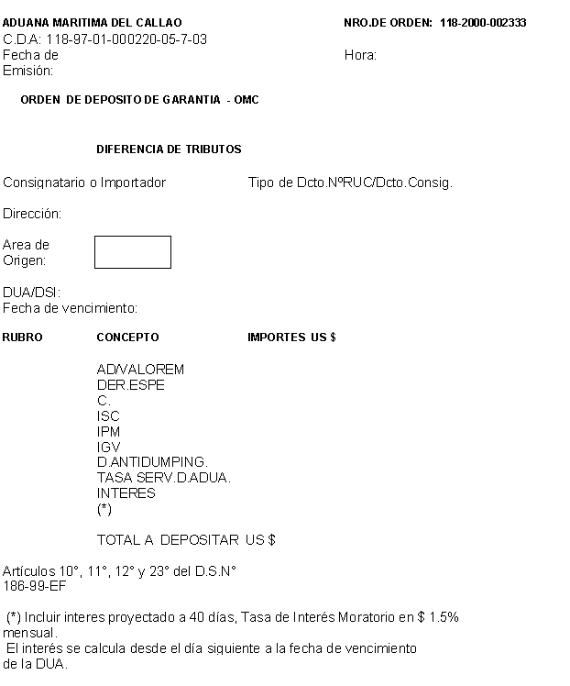
ANEXO 2
ORDEN DE DEVOLUCIÓN DE GARANTÍA
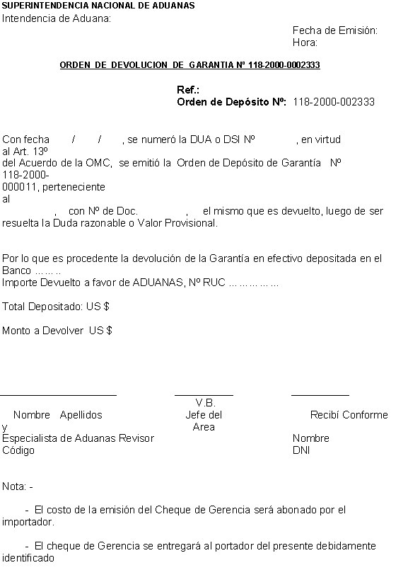

ANEXO 3
BANCOS AUTORIZADOS
DEPOSITOS EN LINEA
BANCO WIESE LIMA, TALARA, SALAVERRY, CHIMBOTE, IQUITOS, ILO, TACNA,, CUZCO, AREQUIPA, CHICLAYO.
BANCO FINANCIERO LIMA, PAITA
BANCO SANTANDER (*) LIMA, TACNA, ILO, MOLLENDO
VIA MODULO DE RECAUDACION-CAJA
DEPOSITO
BANCO FINANCIERO AGUAS VERDES, LA TINA
BANCO DE LA NACION SANTA ROSA (TACNA), DESAGUADERO (PUNO).
CONTINGENCIAS
BANCO FINANCIERO MARITIMA, PAITA
BANCO SANTANDER AEROPUERTO JORGE CHAVEZ
(*) A partir del 01 de Julio del 2000

..........................
ELDA VILLAR SERRANO/ADUANAS

